Tugas Praktikum GlusterFS

- create server gfs01, gfs02, dan gfsclient
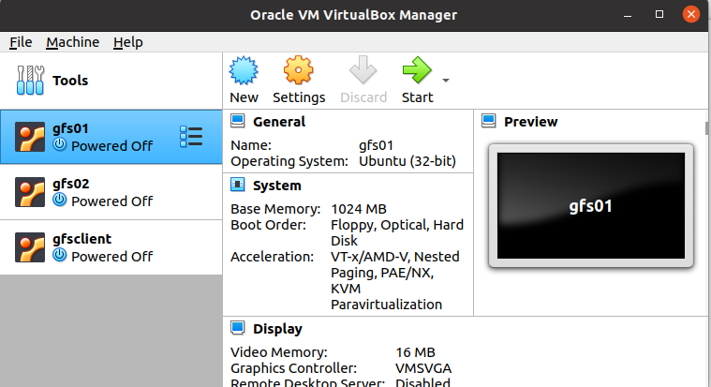
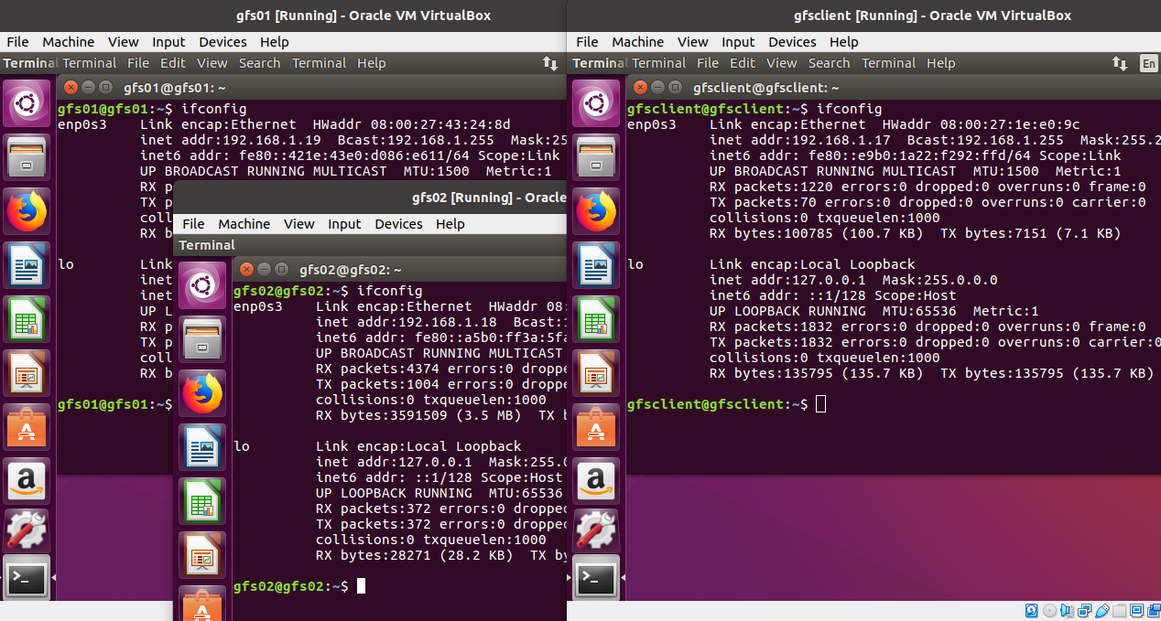

- Pada server1 dan server2 edit file /etc/hosts , menjadi seperti berikut ini.
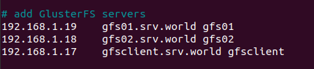
- Membuat direktori /glusterfs/distributed pada kedua server1 dan server2
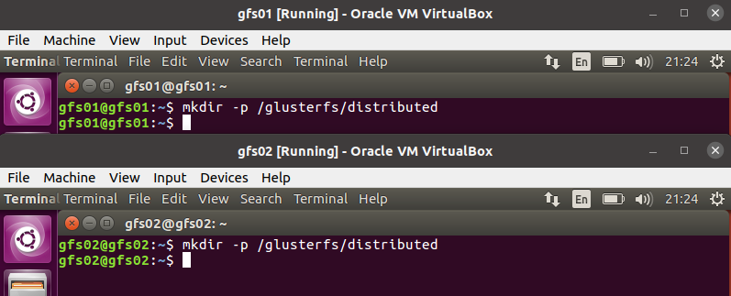
- Lakukan probing server2 di server1, seperti berikut ini.
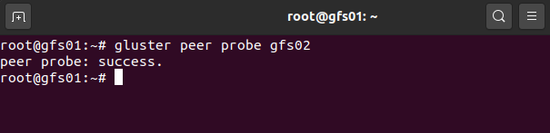
- Lihat status,
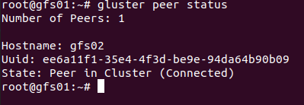

- Lakukan probing server1 di server2, seperti berikut ini.
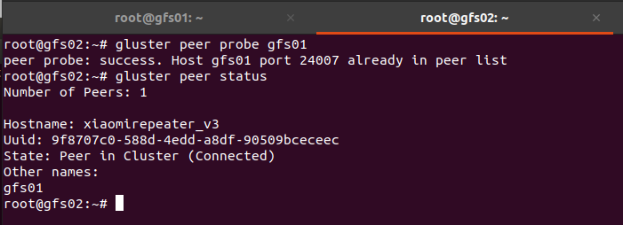
- Membuat volume
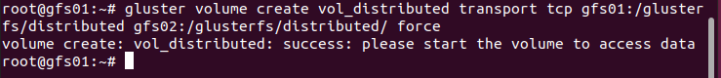
- Mengaktifkan volume:
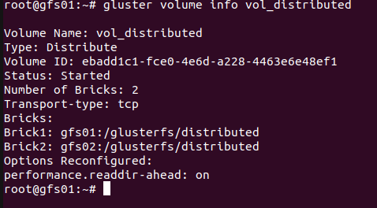

- Melakukan mount glusterfs pd klien. Cobalah periksa pada klien dengan perintah df -h. Kemudian coba menyalin file file kedalam direktori /mnt di klien, sbb:
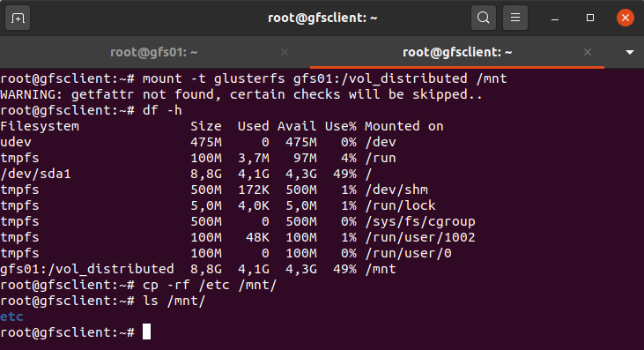
- Kemudian verifikasi ke server1 dan server2 apakah benar file file telah terdistribusi pada server 1 dan server2. Jalankan perintah berikut ini di kedua server dan amati.
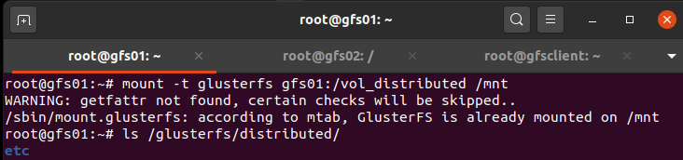
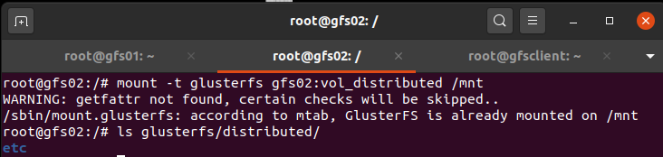

- Buatlah kesimpulan yang didapat dari hasil percobaan dan pengujian tersebut !
Dari hasil pengujian tersebut dapat disimpulkan bahwa ketika kita ingin melakukan virtualisasi file system menggunakan glusterfs perlu melakukan konfigurasi terlebih dahulu, mulai dari konfigurasi hosts, menyiapkan direktori, melakukan peer antar server, dan terakhir membuat volume. Ketika semua itu sudah dilakukan barulah client dan server dihubungkan sehingga antara file di client dapat terhubung dengan seluruh server yang telah terhubung.

- Bagaimanakah jika salah satu server (gfs01 atau gfs02) dalam kondisi tidak aktif atau mati ? Jelaskan
Dalam glusterfs ketika salah satu server tidak aktif maka tidak akan berpengaruh terhadap server lainnya, hal ini dikarenakan kita sudah melakukan peer dengan gfs01 dan gfs02 sehingga akan tetap saling terhubung atau terdistribusi meskipun server itu tidak aktif. Selain itu pada sisi client jika hanya menghubungkan ke server gfs01 maka otomatis gfs02 juga dapat terhubung, karena sebelumnya telah dilakukan peer. Oleh karena itu, ketika ada kondisi salah satu server tidak aktif maka tidak akan berpengaruh terhadap server lainnya.

Tugas Praktikum Fuse

- sudo apt-get install libfuse-dev
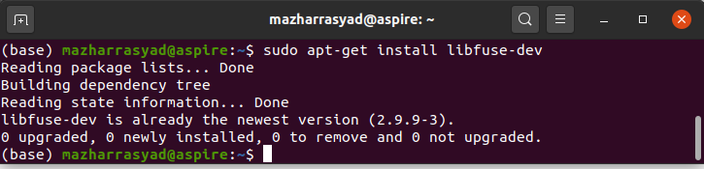
- sudo pip install fusepy
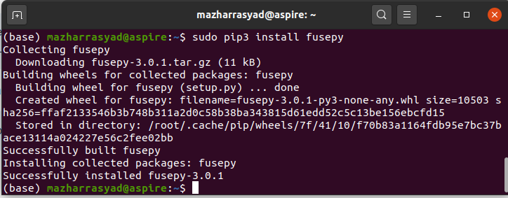
- https://github.com/skorokithakis/python-fuse-sample/blob/master/passthrough.py
#!/usr/bin/env python

from __future__ import with_statement

import os
import sys
import errno

from fuse import FUSE, FuseOSError, Operations

class Passthrough(Operations):
def __init__(self, root):
self.root = root

# Helpers
# =======

def _full_path(self, partial):
if partial.startswith("/"):
partial = partial[1:]
path = os.path.join(self.root, partial)
return path

# Filesystem methods
# ==================

def access(self, path, mode):
full_path = self._full_path(path)
if not os.access(full_path, mode):
raise FuseOSError(errno.EACCES)

def chmod(self, path, mode):
full_path = self._full_path(path)
return os.chmod(full_path, mode)

def chown(self, path, uid, gid):
full_path = self._full_path(path)
return os.chown(full_path, uid, gid)

def getattr(self, path, fh=None):
full_path = self._full_path(path)
st = os.lstat(full_path)
return dict((key, getattr(st, key)) for key in ('st_atime', 'st_ctime',
'st_gid', 'st_mode', 'st_mtime', 'st_nlink', 'st_size', 'st_uid'))

def readdir(self, path, fh):
full_path = self._full_path(path)

dirents = ['.', '..']
if os.path.isdir(full_path):
dirents.extend(os.listdir(full_path))
for r in dirents:
yield r

def readlink(self, path):
pathname = os.readlink(self._full_path(path))
if pathname.startswith("/"):
# Path name is absolute, sanitize it.
return os.path.relpath(pathname, self.root)
else:
return pathname

def mknod(self, path, mode, dev):
return os.mknod(self._full_path(path), mode, dev)

def rmdir(self, path):
full_path = self._full_path(path)
return os.rmdir(full_path)

def mkdir(self, path, mode):
return os.mkdir(self._full_path(path), mode)

def statfs(self, path):
full_path = self._full_path(path)
stv = os.statvfs(full_path)
return dict((key, getattr(stv, key)) for key in ('f_bavail', 'f_bfree',
'f_blocks', 'f_bsize', 'f_favail', 'f_ffree', 'f_files', 'f_flag',
'f_frsize', 'f_namemax'))

def unlink(self, path):
return os.unlink(self._full_path(path))

def symlink(self, name, target):
return os.symlink(target, self._full_path(name))

def rename(self, old, new):
return os.rename(self._full_path(old), self._full_path(new))

def link(self, target, name):
return os.link(self._full_path(name), self._full_path(target))

def utimens(self, path, times=None):
return os.utime(self._full_path(path), times)

# File methods
# ============

def open(self, path, flags):
full_path = self._full_path(path)
return os.open(full_path, flags)

def create(self, path, mode, fi=None):
full_path = self._full_path(path)
return os.open(full_path, os.O_WRONLY | os.O_CREAT, mode)

def read(self, path, length, offset, fh):
os.lseek(fh, offset, os.SEEK_SET)
return os.read(fh, length)

def write(self, path, buf, offset, fh):
os.lseek(fh, offset, os.SEEK_SET)
return os.write(fh, buf)

def truncate(self, path, length, fh=None):
full_path = self._full_path(path)
with open(full_path, 'r+') as f:
f.truncate(length)

def flush(self, path, fh):
return os.fsync(fh)

def release(self, path, fh):
return os.close(fh)

def fsync(self, path, fdatasync, fh):
return self.flush(path, fh)

def main(mountpoint, root):
FUSE(Passthrough(root), mountpoint, nothreads=True, foreground=True)

if __name__ == '__main__':
main(sys.argv[2], sys.argv[1])

- Kode yang dimodifikasi:
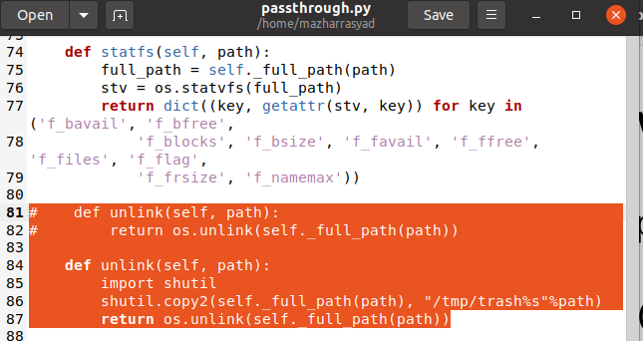
- mkdir /tmp/thrash
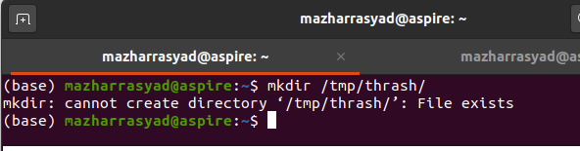
- python passthrough.py /direktori/mount-point
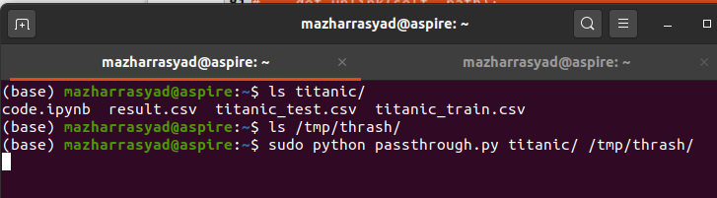

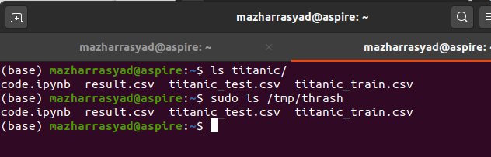
- Jelaskan apa yang terjadi jika pada direktori /direktori/mount-point terdapat sebuah file kemudian file tersebut Anda hapus. !
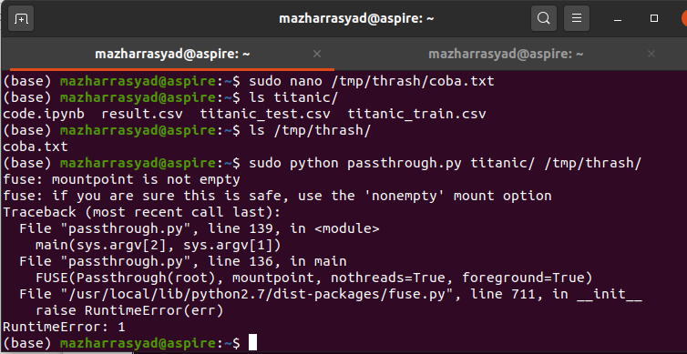
Apabila pada direktori /direktori/mount-point terdapat sebuah file maka FUSE akan gagal dan menampilkan peringatan bahwa mountpoint yang digunakan tidak kosong. Hal tersebut kemungkinan terjadi supaya file yang ada di dalam sana tidak hilang, dikarenakan ketika kita melakukan FUSE maka otomatis file yang berada pada direktori komputer kita akan melakukan link terhadap direktori mountpoint. Itulah mengapa perlu dipastikan bahwa direktori/mount-point yang digunakan harus benar-benar kosong.
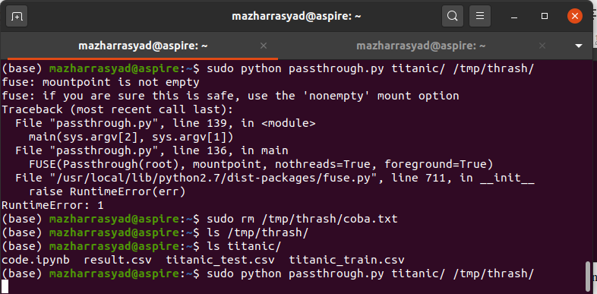
Ketika kita sudah menghapus file yang berada pada direktori mountpoint dan kembali melakukan FUSE maka hasilnya seperti berikut
